Rédaction d’une lettre de remerciements après la PFMP

Situation professionnelle : Vous avez effectué 3 semaines de PFMP. Cette première expérience est indispensable pour l’obtention de votre baccalauréat. C’est également un atout supplémentaire pour votre vie personnelle et professionnelle.
Vous rédigerez une lettre personnalisée afin de remercier votre tuteur pour l’accueil et les compétences qu’il vous a permis de développer.

Objectif : rédiger une lettre de remerciements destinée au tuteur de PFMP.

Consigne : Rédiger une lettre de remerciement en vous aidant du document 1 « modèle de lettre de remerciement » et du document 2 « Bien rédiger son enveloppe pour expédier un courrier »

Temps imparti : 45 minutes

Critères d’évaluation : La lettre sera manuscrite et sera présentée telle que sur le modèle. Elle sera mise sous enveloppe avec les coordonnées du destinataire.

Document 1 : Modèle de lettre de remerciement
« NOM PRENOM DE L’ELEVE » « LIEU », « DATE »
« ADRESSE »
« CP » « VILLE »

« NOM DE LA STRUCTURE »
« NOM DU TUTEUR DE PFMP »
« ADRESSE DE LA STRUCTURE »
« CP » « VILLE »

Objet : Remerciements

« NOM DU TUTEUR »

J’ai le plaisir de vous adresser ce courrier concernant ma Période de Formation en Milieu Professionnel que j’ai effectuée au sein de votre structure « DATES DE LA PFMP »
A cet effet, j’aimerai vous remercier de l’opportunité que vous m’avez offerte. Je tiens également à vous témoigner ma gratitude pour votre accueil, vos précieux conseils et votre disponibilité.
J’ai pu acquérir de nombreuses compétences dans le secteur social. Cette PFMP m’a permise de prendre conscience du monde professionnel et me motive d’autant plus quant à l’obtention de mon Baccalauréat Services de Proximité et Vie Locale.
Veuillez agréer, « NOM DU TUTEUR », l’expression de mes respectueuses salutations.

« SIGNATURE »

Document 2 : Bien rédiger son enveloppe pour expédier un courrier

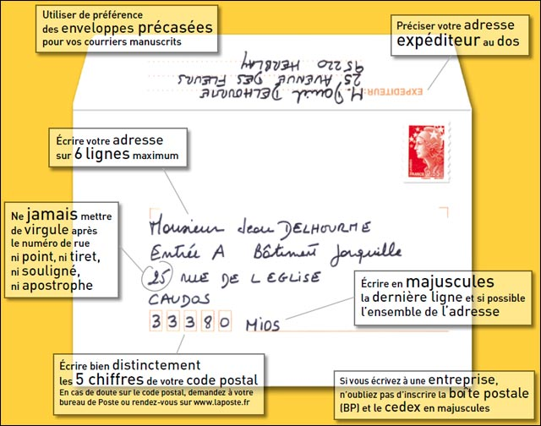
Source : la poste.fr

